Карстовые провалы. Причины появления, опасность.
Карстовые провалы - это деформации земной поверхности (основания сооружения) с разрывом сплошности грунта, образующиеся вследствие обрушения толщи грунтов над полостями, находящимися в карстующихся породах или перекрывающих их грунтах. Карстовым провалам часто предшествуют карстово-суффозионные процессы, формирование промежуточных полостей и локальное разуплотнение грунтов в покровной толще. [1]
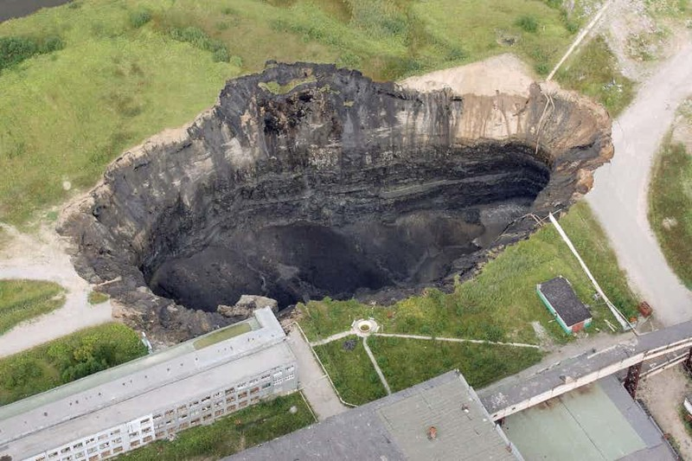
Рис 1. Карстовый провал в Березняках
КАРСТОВЫЙ ПРОВАЛ - ЭТО ПРИРОДНОЕ ЯВЛЕНИЕ, КОТОРОЕ ТВОРИЛОСЬ НА ЗЕМЛЕ МИЛЛИОНЫ ЛЕТ НАЗАД И ПРОДОЛЖАЕТ ПРОИСХОДИТЬ СЕЙЧАС.
Причины появления карстовых провалов
Карстовые воронки в основном образуются из-за естественных факторов среды . Экстремальные погодные явления, например, ливни или засуха, приводят к появлению в грунте провалов: осадки выше и ниже нормы «приводят в действие» существующие воронки. Дожди нарушают уровень грунтовых вод, как повышая, так и понижая его. Со временем влага смещает рыхлый грунт, покрывающий отверстия в известняке. Известняк растворяет кислотные грунтовые воды. Таким образом, по прошествии длительных периодов времени, ложе известняка усеивается отверстиями. [ 2]

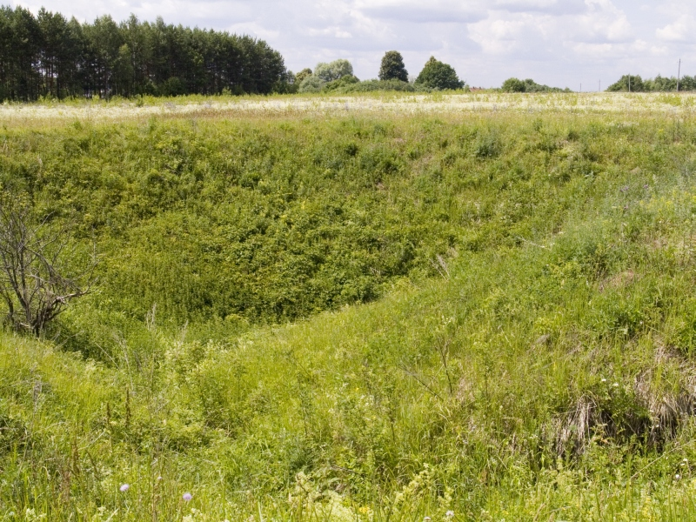
Рис 2. Карстовая воронка к югу от города Касимова, Рязанская область, Россия
Но не только природа, ведь и сам человек часто становится виновником подземного провала. Шахты по добыче каменной соли, выработки горных пород обедняют почву. Рукотворные пустоты рано или поздно обрушиваются. В Китае, например, причиной провала стали старые канализационные трубы, сквозь которые годами сочилась вода. В результате под землю ушли корпуса фабрики, погибли люди. [3]
Красота, таящая опасность
Природный карстовый провал – часто красивейшее место. Вокруг таких пустот витает множество легенд, поэтому они привлекают к себе большое количество ученых . Но в то же время, провалы грунта- это действительно страшно и опасно! Ведь кроме опасностей, подстерегающих нас на поверхности земли или над ней, сама земля может внезапно уйти из-под ног, поглотив нас вместе с домом или транспортным средством…
Карстовые провалы в Республике Марий Эл
Карстовые провалы обнаружены и в нашей Республике Марий Эл. Первый случай был зафиксирован в Марийском крае еще в 1882 году, в нынешнем Новоторъяльском районе, близ села, которое так и назвали - Провал.
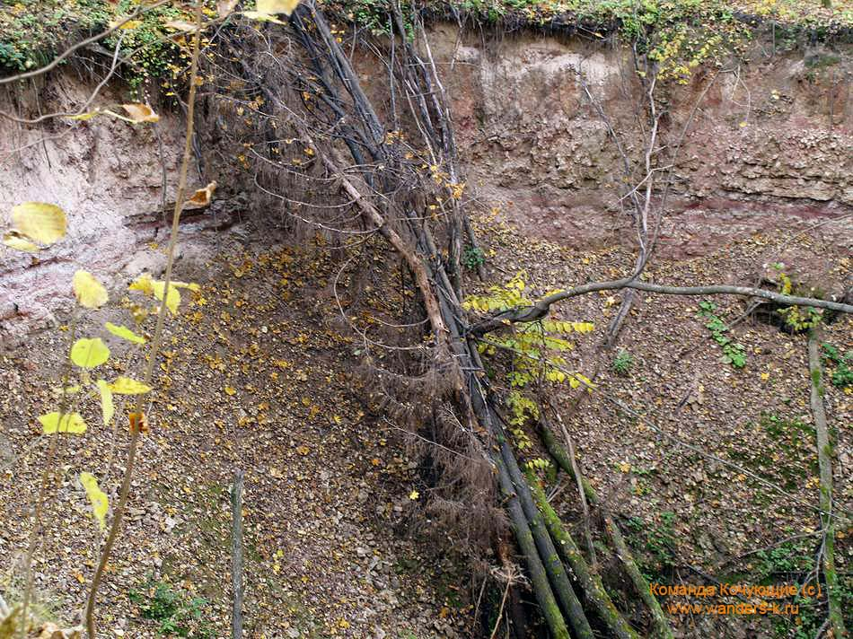
Рис.3 Карстовое образование у Сотнурского нагорья
16 июля 1962 года на территории Красногорского КАФ под землю провалился склад около механического цеха. До этого завскладом Г.Габдулхаков и работники цеха ощутили сильные ритмические толчки, похожие на землетрясение. Из склада все люди выбежали на улицу – под двухэтажным зданием стала образовываться воронка. Потом здание склада стало трещать, обваливаться, и держалось только на углах, но потом стало рушиться и заваливаться в воронку. [4]
Народ хотел было броситься спасать имущество (имущество ведь было народным!), но это стало очень опасным, так как воронка росла буквально на глазах. 15-метровое здание переломилось пополам и исчезло под землей, вместе со складом исчезли доски и брёвна, находившиеся рядом. Мало того, в воронку стали сползать растущие рядом дуб и береза. За 15 минут всё исчезло в песчаной воронке, а потом оттуда вырвался фонтан воды и до краёв заполнил кратер. На поверхности появившегося озерка стали всплывать брёвна и доски. Впоследствии на этом месте образовалось карстовое озерцо, которое сохранилось до нынешних дней.
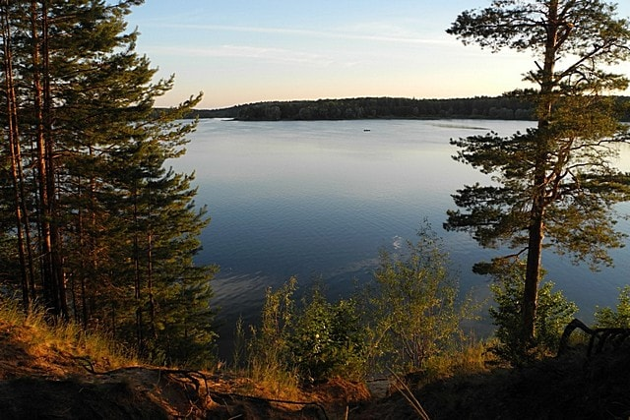
Рис. 4 Озеро Яльчик. Республика Марий Эл

Многие жители Марий Эл могли наблюдать карстовый провал, который образовался около озера Яльчик 4 апреля 2001 года, буквально в сотне метров от железной дороги: Казань-Й-Ола, его и сейчас можно наблюдать из окна поезда. По словам лесничего: провал появился за несколько минут размером 166 на 208 метров, и глубиной в 5 метров. Вешними водами он соединялся с Яльчиком, а из его вод торчали погруженные деревья. Провалом зацепило и железнодорожную линию, длина нарушенного пути - около 112 метров, перекос рельсов - до 40 см (одна выше другой).
Таким образом, предотвратить карстовый провал невозможно. Но избежать разрушительных неприятностей реально. Ученые – геологи, геодезисты исследуют подобные карстовые районы, учитывая подвижки грунта. Предостерегают строителей о возможных опасностях обрушения. Все карстовые районы в мире на учете. А вот открывать для себя природные красоты таких мест стоит с удовольствием и осторожностью, чтобы не нанести вред окружающему миру. Иначе природа незамедлительно накажет виновного! [5]

